Olá Alunos,
Antes de começarmos a resolver os exercícios, é importante estudar o capítulo II que trata da conversão binária. Além disso, lembre de assistir nossa Segunda aula conceitual que exemplifica algumas conversões que irão auxiliá-los nestes exercícios.
Porém antes de iniciarmos os exercícios, disponibilizamos abaixo alguns exemplos de conversão. Leiam com atenção e verifiquem corretamente como foi feito cada passo para conversão dos números.
Vamos começar? Segue abaixo alguns exemplos:

Agora que observamos estes exemplos, vamos praticar?
Abaixo segue uma vasta lista de exercícios, onde daremos uma semana de prazo para sua realização e pratica. Após esse prazo, iremos disponibilizar no material extra as respostas destes exercícios.
OBS: Lembramos que esta lista de exercício NÃO vale nota para a disciplina.
Vamos para a lista:
1 – Converta os seguintes números para a base decimal.
- 10₂
- 64₈
- 121₁₆
- 12C₁₆
- 512₈
- FFF₁₆
- 11111000011110₂
- 77₈
- 1111111111₂

2 – Converta os seguintes números para as bases binárias, octal e hexadecimal.
a)10₁₀
b) 64₁₀
c) 121₁₀
d) 1255₁₀
e) 512₁₀
f) 497₁₀

3 – Converta os Seguintes números para as bases indicadas.
4 – Analise os problemas abaixo e resolva as conversões.
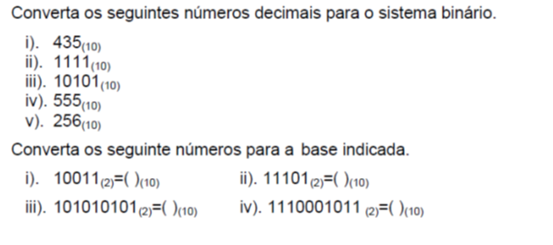
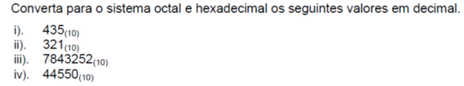
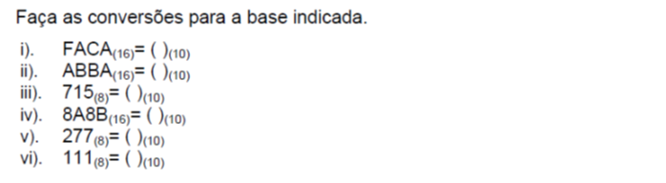
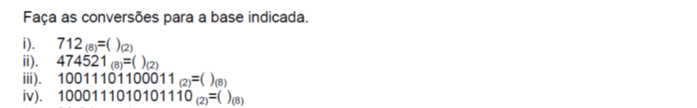
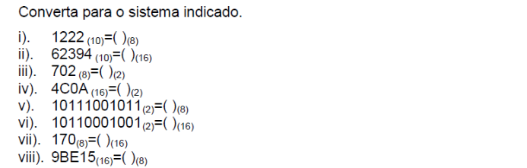
5) Converta para a base decimal:

a) 101010₂
b)1010₈
c) 1021₈
d) 1025₈
e) 2165₈
f) 1FA2₁₆
g) E1A₁₆
h) 707₈

6) Converta para a base binária:
a) 72₁₀
b) 127₁₀
c) 35₁₀
d) 23₁₀
e) 165₁₀
f) 40₁₀
g) 22₁₀
h) 14₁₀

7) Converta para a base decimal:
a) 100001₂
b) 11011₂
c) 1100100₂
d) 10000000₂
e) 11001011₂
f) 10110001₂
g) 10110001₂
h) 100110000₂

8) Converta para a base octal
a) 567₁₀
b) 983₁₀
c) 1020₁₀
d) 65₁₀
e) 680₁₀
f) 105₁₀
g) 294₁₀
h) 679₁₀

9) Converta para a base Hexadecimal
a) 567₁₀
b) 983₁₀
c) 1020₁₀
d) 65₁₀
e) 680₁₀
f) 105₁₀
g) 294₁₀
h) 679₁₀

10) Converta para a base Octal os seguintes números em base Hexadecimal:
a) F5₁₆
b) AB7₁₆
c) 98A₁₆
d) F1E2₁₆
e) E229₁₆
f) 135₁₆
g) 710₁₆
h) CE1₁₆

11) Converta para a base Binária os seguintes números em base Octal:
a) 3365₈
b) 752₈
c) 625₈
d) 13703₈
e) 67105₈
f) 2004₈
g) 321₈
h) 7654₈

12) Converta para a base Octal os seguintes números em base Binária:
a) 1110101₂
b) 11110011₂
c) 1010011100101110111000₂
d) 111101110₂
e) 10101010101010₂
f) 111101001010₂
g) 110100010₂
h) 10111110011₂

13) Converta para a base Hexadecimal os seguintes números em base Binária:

a) 1100101001011010₂
b) 1111101011001010₂
c) 11010000000111011010₂
d) 1110110100010001₂
e) 100110101011110011011110₂
f) 10010001101000101₂
g) 1100111100010011010₂
h) 1011000011001010₂

